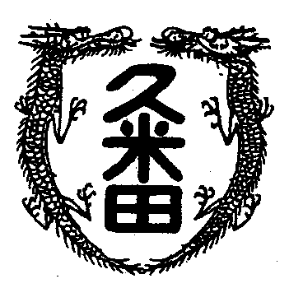
校長室から

学校教育目標
「知・徳・体、調和のとれた生徒の育成」
～進取的な努力をする人材の育成～

令和4年6月10日 第10号
引き継がれていくもの
本校のプールは、昭和３９年、地域の方のご尽力で設置されたと、昔の校長先生から伺ったことがあります。３年ぶりにプールの授業。先日、ボランティアで掃除をしている３年生と話をしていると、「このプ－ルに入ったことがない」と。感染症の拡大で様々な教育活動が制限され、そのしわ寄せが生徒の皆さんに丸かぶりだったと改めて痛感しました。
これも聞いた話ですが、大昔の岸和田の学校は、水泳の授業を海で行っていたとか。浜側の学校では、歩いてすぐに浜辺があって汚れていない海に体を浸し、様々な泳法を勉強したとか。
当時久米田中学校から海は遠く、なかなか泳ぐことができないので、そこで地域の方々が結束してプールを寄付していただくことになったそうです。
近年、大阪湾が生活の場面から遠くなって、浜側で生活をする人も身近に海を感じなくなりました。
はやぶさ2が小惑星りゅうぐうから鉱物を持ち帰り、生命誕生の謎がわかるのではないかと新聞に載っていました。
生物は、宇宙から来たのか、それともそもそも地球にあったのか。
一つ確実なのは、生命は海から現れました。すべての生物の起源を水中に求めることができるからです。
今ここに存在しているのは、海から出てきた生命の延長。今ここにある一つの命は、何千年も何万年も引き継がれてきたもの。そして、引き継いでいくもの。
プ－ル掃除の風景を見つめながら、そんなことを考えました。

